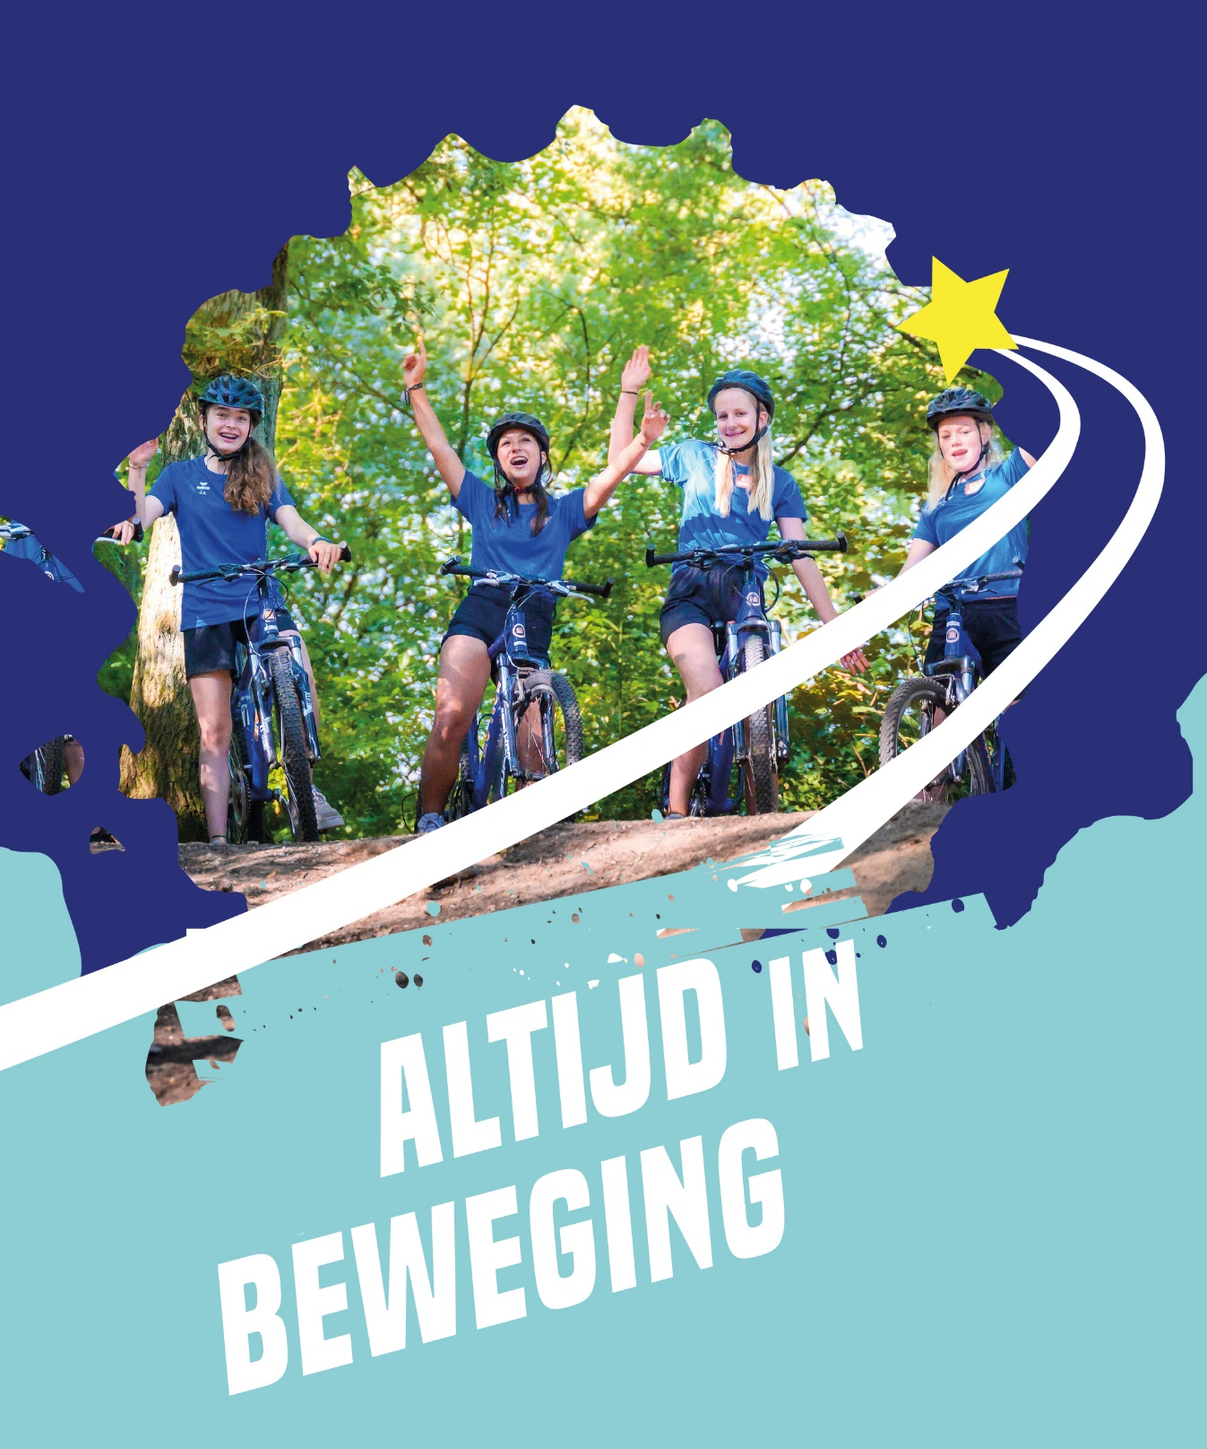

Stagecontract Stage Klas 2
Kandinsky Molenhoek

Stagecontract

Algemeen
- De stagiaire is door de school collectief verzekerd tegen Wettelijke Aansprakelijkheid en ongevallen.
- Geen der partijen zal zonder overleg een stage voortijdig afbreken.

De stagiaire
- De stagiaire maakt telefonisch een afspraak met het stagebedrijf, dit in verband met een kennismakingsgesprek. De stagiaire maakt voor aanvang van de stage kennis met de praktijkbegeleider en het stagebedrijf. Indien een stagiaire geen kennismakingsgesprek heeft gevoerd mag hij niet worden toegelaten tot de stage maar moet worden terugverwezen naar de stagebegeleider van school.
- De stagiaire houdt zich aan de afspraken en regels die op het stagebedrijf gelden, ten aanzien van orde, veiligheid, gezondheid en geheimhouding.
- De stagiaire volgt de aanwijzingen van de praktijkbegeleider op. Wanneer er problemen ontstaan tussen de praktijkbegeleider en stagiaire moet er direct contact opgenomen worden met de stagebegeleider van school.
- De stagiaire dient gedurende de stageperiode stageopdrachten te maken of uit te voeren. Voor het maken of uitvoeren van deze opdrachten is begeleiding van de praktijkbegeleider gewenst.
- Als stagiaire ben ik verplicht geheim te houden al hetgeen mij, gedurende de stage als geheim is verteld, of waarvan ik het vertrouwelijke karakter moet begrijpen. Wat mij tijdens de stageperiode is verteld, maar ook gemaakte foto’s zal ik niet via social media verspreiden.
- Als leerling ben ik me ervan bewust dat ik nooit spullen die niet aan mezelf toebehoren mag meenemen zonder dat daarvoor betaald is of er een afspraak over is gemaakt. Ook weet ik dat mijn praktijkbegeleider mij, bij het verlaten van de stageplaats, kan vragen de inhoud van mijn tas te mogen inzien.

Het stagebedrijf
- Het stagebedrijf stelt de stagiaire in staat de activiteiten in het kader van de stage te verrichten. Het stagebedrijf neemt hierbij de Arbowet en het Arbobesluit 1998 in acht. Hij wijst de stagiaire op specifieke gevaren op het gebied van veiligheid, gezondheid en welzijn in verband met de arbeid. De stagiaire kan deze gevaren zelf niet goed inschatten als gevolg van zijn gebrek aan werkervaring.
- De praktijkbegeleider van het stagebedrijf begeleidt de stagiaire in het bedrijf en ziet erop toe dat de gestelde doelen van het stageboek verwezenlijkt worden.
- De praktijkbegeleider let erop dat de regels ten aanzien van kinder- en jeugdarbeid worden nageleefd. Het is niet toegestaan de stagiaire in de avond of in het weekend te laten werken.
- De stagiaire werkt niet langer dan 6 uur per dag.
De stagebegeleider/mentor
- De stagebegeleider/mentor legt telefonisch contact om de voortgang te bespreken. Hierbij wordt gelet op het functioneren van de stagiaire voor wat betreft de kennismaking, omgang, werkzaamheden en het voldoen aan de doelstellingen van de stage.

Gegevens stage

Stagedagen | Maandag 13 april en dinsdag 14 april 2026
Aantal uren per dag | Minstens 6
Werktijden

Gegevens leerling

Naam
Straat + huisnummer
Postcode en plaats
Telefoonnummer (thuis)
Mobiel nummer
E-mailadres

Geboortedatum

Gegevens stagebedrijf

Naam stagebedrijf
Straat + huisnummer
Postcode en plaats
Telefoonnummer
Mobiel nummer
Naam praktijkbegeleider
E-mailadres

Gegevens school

Naam | Kandinsky Molenhoek
Adres | Singel 124, 6584 BK Molenhoek
Tel. nummer | 024- 358 41 86
Stagebegeleider | Caroline de Swart
E-mail | c.deswart@kandinskymolenhoek.nl

De ondergetekenden verklaren bij deze akkoord te gaan met de hiervoor genoemde afspraken.
Handtekeningen

Datum
Plaats
Stagiaire | Ouder/verzorger | Praktijkbegeleider  (stagebedrijf) | Stagebegeleider  (school)

